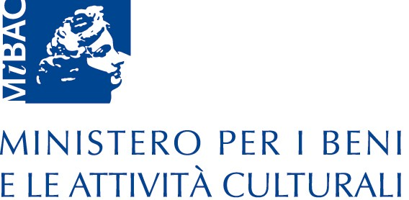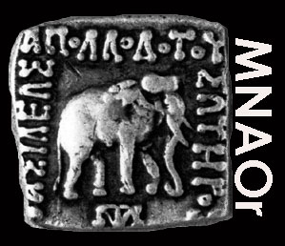

MUSEO NAZIONALE D’ARTE ORIENTALE
‘Giuseppe Tucci’
Via Merulana 248 -00185 Roma Tel. 06469748 - fax 46974837

Servizio didattico

8 marzo 2008 “La donna nell’arte”
Ore 17,00

MOSTRA

L’ALTRA FACCIA DELLA CINA
L’etnia Miao negli album della Società Geografica Italiana

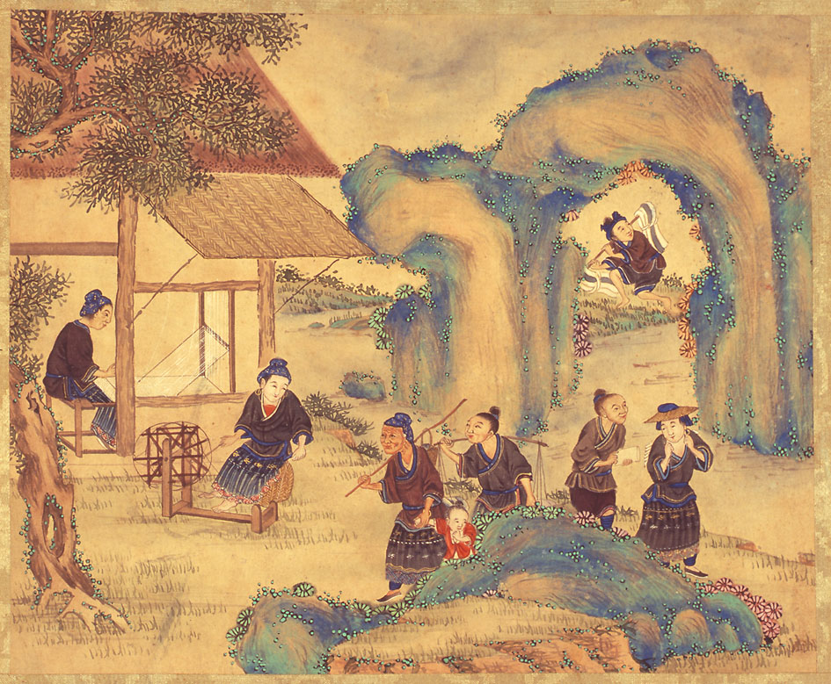
La vita delle donne Miao/Hmong come è illustrata negli album etnografici cinesi visita guidata a cura di Maria Luisa Giorgi

